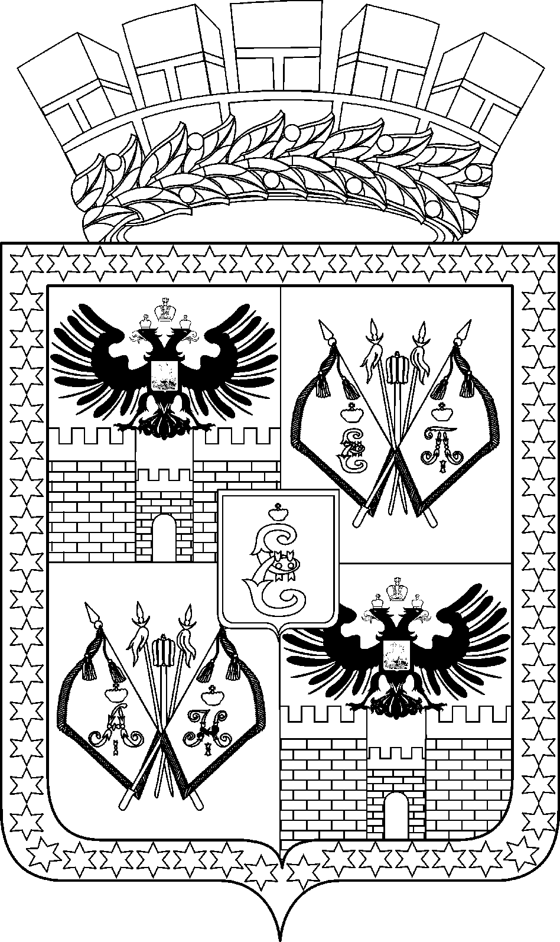

АДМИНИСТРАЦИЯ МУНИЦИПАЛЬНОГО ОБРАЗОВАНИЯ
ГОРОД КРАСНОДАР

ПОСТАНОВЛЕНИЕ
30.07.2019 № 3320
г. Краснодар

Об утверждении отчёта об исполнении местного бюджета
(бюджета муниципального образования город Краснодар)
за первое полугодие 2019 года

В соответствии со статьёй 264.2 Бюджетного кодекса Российской Федерации и статьями 7, 30 Положения о бюджетном процессе в муниципальном образовании город Краснодар, утверждённого решением городской Думы Краснодара от 22.11.2007 № 32 п. 2, п о с т а н о в л я ю:
1. Утвердить отчёт об исполнении местного бюджета (бюджета муниципального образования город Краснодар) за первое полугодие 2019 года согласно приложению.
2. Департаменту финансов администрации муниципального образования город Краснодар (Лебедев) обеспечить направление отчёта об исполнении местного бюджета (бюджета муниципального образования город Краснодар) за первое полугодие 2019 года в городскую Думу Краснодара и Контрольно-счётную палату муниципального образования город Краснодар.
3. Информационно-аналитическому управлению администрации муниципального образования город Краснодар (Тычинкин) разместить настоящее постановление на официальном Интернет-портале администрации муниципального образования город Краснодар и городской Думы Краснодара.
4. Контроль за выполнением настоящего постановления возложить на заместителя главы муниципального образования город Краснодар Д.С.Логвиненко.

Глава муниципального образования

город Краснодар Е.А.Первышов

